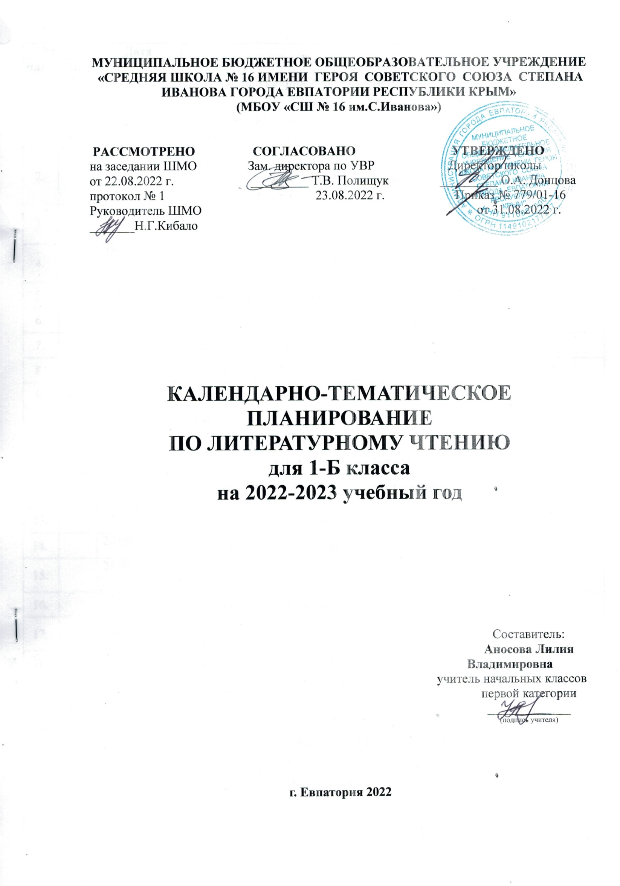

№ п/п |  |  |  |  | Дата |  | Тема урока | Чтение наизусть
план |  |  |  | факт | план | факт
1. Добукварный период (10 ч.)
1. |  |  |  |  | 01.09 |  | Составление небольших рассказов  повествовательного характера по серии  сюжетных картинок
2. |  |  |  |  | 02.09 |  | Составление небольших рассказов  повествовательного характера по серии  сюжетных картинок
3. |  |  |  |  | 05.09 |  | Слово и предложение. Составление небольших рассказов.
4. |  |  |  |  | 06.09 |  | Слово и предложение. Составление небольших рассказов.
5. |  |  |  |  | 07.09 |  | Речь устная и письменная. Слово и предложение
6. |  |  |  |  | 08.09 |  | Слово и предложение
7. |  |  |  |  | 09.09 |  | Слог-слияние. Ударение. Ударный слог
8. |  |  |  |  | 12.09 |  | Повторение. Слово и предложение.
9. |  |  |  |  | 13.09 |  | Повторение и обобщение пройденного материала.
10. |  |  |  |  | 14.09 |  | Азбука – к мудрости ступенька
2. Букварный период (85 ч.)
11. |  |  |  |  | 15.09 |  | Знакомство с гласным звуком [а], буквами А, а
12. |  |  |  |  | 16.09 |  | Гласный звук [а], буквы А, а. Составление сказки по картинкам.
13. |  |  |  |  | 19.09 |  | Закрепление. Гласный звук [а], буквы А, а.
14. |  |  |  |  | 20.09 |  | Знакомство с гласным звуком [о], буквами О, о.
15. |  |  |  |  | 21.09 |  | Гласный звук [о], буквы О, о. Составление сказки по картинкам.
16. |  |  |  |  | 22.09 |  | Знакомство с гласным звуком [и], буквами И, и.
17. |  |  |  |  | 23.09 |  | Гласный звук [и], буквы И, и. Составление сказки по картинкам.
18. |  |  |  |  | 26.09 |  | Закрепление пройденных звуков и букв.
19. |  |  |  |  | 27.09 |  | Гласный звук [ы], буква ы.
20. |  |  |  |  | 28.09 |  | Дифференциация звуков [и] [ы].
21. |  |  |  |  | 29.09 |  | Знакомство с гласным звуком [у], буквами У, у.
22. |  |  |  |  | 30.09 |  | Гласный звук [у], буквы У, у. Соотнесение картинок со схемой слова.
23. |  |  |  |  | 03.10 |  | Закрепление пройденных звуков и букв.
24. |  |  |  |  | 04.10 |  | Знакомство с согласными звуками [н], [н’], буквами Н, н.
25. |  |  |  |  | 05.10 |  | Согласные звуки [н], [н’], буквы Н, н. Задаем вопросы по сказке.
26. |  |  |  |  | 06.10 |  | Знакомство с согласными звуками [с], [с’], буквами С, с.
27. |  |  |  |  | 07.10 |  | Согласные звуки [с], [с’], буквы С, с. Работа со словарём.
28. |  |  |  |  | 10.10 |  | Закрепление пройденных звуков и букв.
29. |  |  |  |  | 11.10 |  | Знакомство с согласными звуками [к], [к’], буквами К, к.
30. |  |  |  |  | 12.10 |  | Согласные звуки [к], [к’], буквы К, к. Составление схем к словам.
31. |  |  |  |  | 13.10 |  | Знакомство с согласными звуками [т], [т], буквами Т, т.
32. |  |  |  |  | 14.10 |  | Согласные звуки [т], [т], буквы Т, т. Слова имеющие несколько значений.
33. |  |  |  |  | 17.10 |  | Закрепление пройденного. Согласные звуки [т], [т], буквы Т, т.
34. |  |  |  |  | 18.10 |  | Знакомство с согласными звуками [л], [л], буквами Л, л.
35. |  |  |  |  | 19.10 |  | Согласные звуки [л], [л], буквы Л, л. Чтение и составление рассказала.
36. |  |  |  |  | 20.10 |  | Знакомство с согласными звуками [р], [р’],буквами Р, р.
37. |  |  |  |  | 21.10 |  | Согласные звуки [р], [р’], буквы Р, р. Озоглавливание текста.
38. |  |  |  |  | 24.10 |  | Закрепление пройденного. Согласные звуки [р], [р’], буквы Р, р.
39. |  |  |  |  | 25.10 |  | Знакомство с согласными звуками [в], [в’], буквами В, в.
40. |  |  |  |  | 26.10 |  | Согласные звуки [в], [в’], буквы В, в. Составление рассказа по рисункам.
41. |  |  |  |  | 27.10 |  | Знакомство с буквами Е, е.
42. |  |  |  |  | 28.10 |  | Гласные буквы Е, е. Работа с текстом.
43. |  |  |  |  | 07.11 |  | Закрепление пройденного. Гласные буквы Е, е.
44. |  |  |  |  | 08.11 |  | Знакомство с согласными звуками [п], [п’], буквами П, п.
45. |  |  |  |  | 09.11 |  | Согласные звуки [п], [п’], буквы П, п. Составление предложений по рисункам.
46. |  |  |  |  | 10.11 |  | Знакомство с согласными звуками [м], [м’], буквами М, м.
47. |  |  |  |  | 11.11 |  | Согласные звуки [м], [м’], буквы М, м. Составление концовки рассказа.
48. |  |  |  |  | 14.11 |  | Закрепление. Согласные звуки [м], [м’], буквы М, м.
49. |  |  |  |  | 15.11 |  | Знакомство с согласными звуками [з], [з’], буквы З, з.
50. |  |  |  |  | 16.11 |  | Согласные звуки [з], [з’], буквы З, з. Составление рассказа в группе.
51. |  |  |  |  | 17.11 |  | Знакомство с согласными звуками [б], [б’], буквами Б, б.
52. |  |  |  |  | 18.11 |  | Сопоставление слогов и слов с буквами б и п.
53. |  |  |  |  | 21.11 |  | Закрепление. Сопоставление слогов и слов с буквами б и п.
54. |  |  |  |  | 22.11 |  | Чтение текста с изученными буквами.
55. |  |  |  |  | 23.11 |  | Согласные звуки [д], [д’], буквы Д, д.
56. |  |  |  |  | 24.11 |  | Согласные звуки [д], [д’], буквы Д, д. Сопоставление слогов и слов с буквами д и т.
57. |  |  |  |  | 25.11 |  | Согласные звуки [д], [д’], буквы Д, д. Составление вопросов к тексту.
58. |  |  |  |  | 28.11 |  | Знакомство с буквами Я, я.
59. |  |  |  |  | 29.11 |  | Буквы Я, я. Чтение текста по ролям.
60. |  |  |  |  | 30.11 |  | Знакомство с согласными звуками [г], [г’], буквами Г, г.
61. |  |  |  |  | 01.12 |  | Согласные звуки [г], [г’], буквы Г, г. Работа с текстом.
62. |  |  |  |  | 02.12 |  | Согласные звуки [г], [г’], буквы Г, г. Сопоставление слогов и слов с буквами г и к.
63. |  |  |  |  | 05.12 |  | Мягкий согласный звук [ч’], буквы Ч, ч.
64. |  |  |  |  | 06.12 |  | Мягкий согласный звук [ч’], буквы Ч, ч. Составление схем слов.
65. |  |  |  |  | 07.12 |  | Буква ь – показатель мягкости предшествующих согласных звуков.
66. |  |  |  |  | 08.12 |  | Буква ь. Разучивание скороговорок.
67. |  |  |  |  | 09.12 |  | Закрепление. Буква ь.
68. |  |  |  |  | 12.12 |  | Твёрдый согласный звук [ш], буквы Ш, ш.
69. |  |  |  |  | 13.12 |  | Твёрдый согласный звук [ш], буквы Ш, ш. Пересказ текста.
70. |  |  |  |  | 14.12 |  | Твёрдый согласный звук [ш], буквы Ш, ш. Сочетание ши.
71. |  |  |  |  | 15.12 |  | Твёрдый согласный звук [ж], буквы Ж, ж.
72. |  |  |  |  | 16.12 |  | Твёрдый согласный звук [ж], буквы Ж, ж. Сопоставление звуков [ж] и [ш].
73. |  |  |  |  | 19.12 |  | Буквы Ё, ё.
74. |  |  |  |  | 20.12 |  | Буквы Ё, ё. Загадки.
75. |  |  |  |  | 21.12 |  | Звук [j’], буквы Й, й.
76. |  |  |  |  | 22.12 |  | Звук [j’], буквы Й, й. Вежливые слова
77. |  |  |  |  | 23.12 |  | Чтение слов с сочетаниями ча-чу, жи-ши.
78. |  |  |  |  | 26.12 |  | Согласные звуки [х], [х’], буквы Х, х.
79. |  |  |  |  | 27.12 |  | Согласные звуки [х], [х’], буквы Х, х. Слова- антонимы.
80. |  |  |  |  | 28.12 |  | Буквы Ю, ю.
81. |  |  |  |  | 29.12 |  | Буквы Ю, ю. Составление рассказа.
82. |  |  |  |  | 30.12 |  | Твёрдый согласный звук [ц], буквы Ц, ц.
83. |  |  |  |  | 09.01 |  | Твёрдый согласный звук [ц], буквы Ц, ц. Чтение стихотворения «Буква Ц».
84. |  |  |  |  | 10.01 |  | Знакомство с гласным звуком [э], буквы Э, э.
85. |  |  |  |  | 11.01 |  | Гласный звук [э], буквы Э, э. Поиграем в эхо.
86. |  |  |  |  | 12.01 |  | Закрепление пройденного. Гласный звук [э], буквы Э, э.
87. |  |  |  |  | 13.01 |  | Мягкий глухой согласный звук [щ’]. Буквы Щ, щ.
88. |  |  |  |  | 16.01 |  | Буквы Щ, щ. Загадки.
89. |  |  |  |  | 17.01 |  | Согласные звуки [ф], [ф’], буквы Ф, ф.
90. |  |  |  |  | 18.01 |  | Согласные звуки [ф], [ф’], буквы Ф, ф. Работа с текстом.
91. |  |  |  |  | 19.01 |  | Чтение слов изученными буквами ц - ч – щ.
92. |  |  |  |  | 20.01 |  | Знакомство с мягким и твёрдым разделительными знаками.
93. |  |  |  |  | 23.01 |  | Чтение слов с мягким и твёрдым разделительными знаками.
94. |  |  |  |  | 24.01 |  | Мягкий и твёрдый разделительные знаки. Закрепление.
95. |  |  |  |  | 25.01 |  | Русский алфавит.
3. Послебукварный период (70 ч.)
96. |  |  |  |  | 26.01 |  | Произведение С. Маршака Как хорошо уметь читать.
97. |  |  |  |  | 27.01 |  | В. Берестов «Читалочка».
98. |  |  |  |  | 30.01 |  | Е. Чарушина « Как мальчик Женя научился говорить букву «р».
99. |  |  |  |  | 31.01 |  | Е. Чарушина « Как мальчик Женя научился говорить букву «р». Работа с текстом
100. |  |  |  |  | 01.02 |  | К. Д. Ушинский. Наше Отечество.
101. |  |  |  |  | 02.02 |  | В. Крупин. Первоучители словенские.
102 |  |  |  |  | 03.02 |  | В. Крупин. Первый букварь
103 |  |  |  |  | 06.02 |  | В. Крупин. Первый букварь. Работа с текстом.
104 |  |  |  |  | 07.02 |  | Творчество А. С. Пушкина – сказки
105 |  |  |  |  | 08.02 |  | Вн. чт. Чтение сказок А. С. Пушкина.
106 |  |  |  |  | 09.02 |  | Л.Н. Толстой «Рассказы для детей».
107 |  |  |  |  | 10.02 |  | К.Д. Ушинский «Рассказы для детей».
108 |  |  |  |  | 13.02 |  | К.И. Чуковский «Телефон».
109 |  |  |  |  | 14.02 |  | К.И. Чуковский. «Путаница»..
110 |  |  |  |  | 15.02 |  | В.В. Бианки «Первая охота».
111 |  |  |  |  | 16.02 |  | С.Я. Маршак «Угомон», «Дважды два».
112 |  |  |  |  | 17.02 |  | М.М. Пришвин «Предмайское утро».
113 |  |  |  |  | 27.02 |  | М.М. Пришвин «Глоток молока».
114 |  |  |  |  | 28.02 |  | Стихи и рассказы русских поэтов и писателей:  А. Барто, С. Михалков.
115 |  |  |  |  | 01.03 |  | Вн. чт.:Стихи и рассказы русских поэтов и писателей:  В.Осеева.
116 |  |  |  |  | 02.03 |  | Весёлые стихи Б. Заходера «Два и три».
117 |  |  |  |  | 03.03 |  | Весёлые стихи В. Берестова
118 |  |  |  |  | 06.03 |  | Проект «Живая Азбука».
119 |  |  |  |  | 07.03 |  | Обобщение по разделу. Проект «Живая Азбука».
120 |  |  |  |  | 09.03 |  | Прощание с Азбукой.
121 |  |  |  |  | 10.03 |  | Вводный урок. Стихотворения В. Данько ,С. Чёрного | С.Чёрный «Живая азбука» - наизусть.
122 |  |  |  |  | 13.03 |  | Стихотворение Г. Сапгира «Про Медведя».
123 |  |  |  |  | 14.03 |  | Стихотворения М.Бородицкой,  Гамазковой,Е. Григорьевой.
124 |  |  |  |  | 15.03 |  | Стихотворение С. Маршака «Автобус номер двадцать шесть»
125 |  |  |  |  | 16.03 |  | Литературная сказка И. Токмаковой.
126 |  |  |  |  | 17.03 |  | Литературная сказка Ф. Кривина.
127 |  |  |  |  | 27.03 |  | Из старинных книг.
128 |  |  |  |  | 28.03 |  | Разноцветные странички. Проверь себя
129 |  |  |  |  | 29.03 |  | Русская народная сказка "Курочка Ряба"
130 |  |  |  |  | 30.03 |  | Сказка "Теремок"
131 |  |  |  |  | 31.03 |  | Сказка "Рукавичка"
132 |  |  |  |  | 03.04 |  | Обобщение по разделу. А.С.Пушкин. Викторина по сказкам.
133 |  |  |  |  | 04.04 |  | Загадки. Песенки. Русские народные песенки.
134 |  |  |  |  | 05.04 |  | Потешки. Герои потешки. | Наизусть 1 потешку
135 |  |  |  |  | 06.04 |  | Небылицы. Сочинение небылиц.
136 |  |  |  |  | 07.04 |  | «Дом, который построил Джек». Стихотыорения А. С. Пушкина.
137 |  |  |  |  | 10.04 |  | Русская народная сказка «Петух и собака».
138 |  |  |  |  | 11.04 |  | Русская народная сказка «Петух и собака». Составление сказки по картинкам.
139 |  |  |  |  | 12.04 |  | Произведение К. Ушинского.
140 |  |  |  |  | 13.04 |  | Произведение Л.Толстого.
141 |  |  |  |  | 14.04 |  | Разноцветные страницы.
142 |  |  |  |  | 18.04 |  | Обобщение по разделу. Вн. чтение. Сказки, загадки, небылицы.
143 |  |  |  |  | 19.04 |  | Лирические стихотворения А. Майкова, А. Пле​щеева, Т. Белозёрова, С. Маршака. | Наизусть 1 по выбору.
144 |  |  |  |  | 20.04 |  | Литературная загадка. Проект «Составляем сборник загадок».
145 |  |  |  |  | 24.04 |  | Выразительное чтение стихотворений В.Берестова, Р. Сефа, А, Майков.
146 |  |  |  |  | 25.04 |  | Обобщение пройденного.
147 |  |  |  |  | 26.04 |  | Весёлые стихи для детей И. Токмаковой,  Г. Кружкова.
148 |  |  |  |  | 27.04 |  | Юмористические рассказы для детей Я. Тайца, Н. Артюховой.
149 |  |  |  |  | 28.04 |  | Весёлые стихи для детей К. Чуковского, О. Дриза, О. Григорьева. | Наизусть 1 по выбору.
150 |  |  |  |  | 02.04 |  | Весёлые стихи для детей И. Токмаковой,  К. Чуковского, И. Пивоварова.
151 |  |  |  |  | 03.05 |  | Григорьева, Т. Собакина.
152 |  |  |  |  | 04.05 |  | Юмористические рассказы для детей М. Пляцковского.
153 |  |  |  |  | 05.05 |  | Обобщение по разделу. Вн. чтение.Рассказы К. Чуковского.
154 |  |  |  |  | 10.05 |  | Из старинных книг. Разноцветные страницы.
155 |  |  |  |  | 11.05 |  | Рассказы о детях Ю.Ермолаева, М. Пляцковского.
156 |  |  |  |  | 12.05 |  | Стихотворения Е. Благининой, В. Орлова, С. Михалкова, Р. Сефа, В. Берестова,  И. Пивоваровой, Я. Акима, Ю. Энтина. | Наизусть 1 по выбору.
157 |  |  |  |  | 15.05 |  | Стихотворение С. Маршака «Хороший день».
158 |  |  |  |  | 16.05 |  | Рассказ М. Пляцковский «Сердитый дог Буль». Ю. Энтин «Про дружбу».
159 |  |  |  |  | 17.05 |  | Из старинных книг. Рассказы Д. Тихомирова.
160 |  |  |  |  | 18.05 |  | Проверка техники чтения
161 |  |  |  |  | 19.05 |  | Стихотворения С. Михалкова, Р. Сефа.
162 |  |  |  |  | 22.05 |  | В. Осеева «Плохо», И. Токмакова «Купите собаку».
163 |  |  |  |  | 23.05 |  | Стихотворения о животных.
164 |  |  |  |  | 24.05 25.05 |  | Как хорошо уметь читать.
165 |  |  |  |  | 26.0529.05 |  | Повторение изученного в 1 классе. Итоговый урок. Список литературы на лето.

